Pilotfunctie: Coördinator Huiskamer & Verbinding
6-8 uur per week | september 2026 t/m februari 2027 | ZZP

Start: half september, of eerder als mogelijk.
Kennismaking gesprek: Tussen 24 augustus en 2 september.
Heb je interesse? Stuur dan je motivatie naar ons op via info@nudetoekomst.nl . We zijn beschikbaar om te bellen, via Amarins (06-30339355).

Waar zoeken we iemand voor?
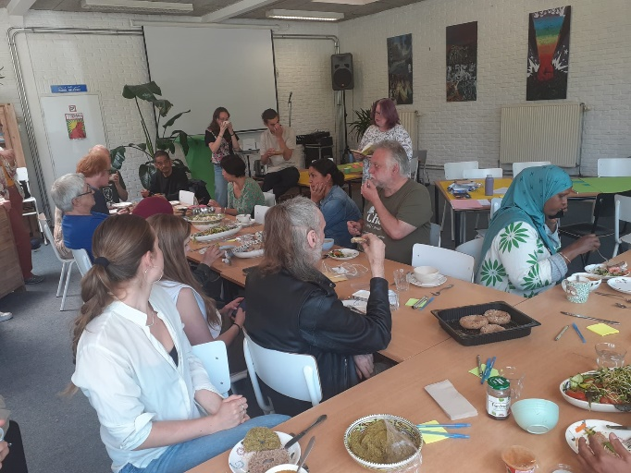
Met de pilot Meedoen Verbindt willen we van de Stadskantine bij Nu De Toekomst nog sterker een plek maken waar bewoners van het AZC en inwoners van Wageningen elkaar vanzelfsprekend ontmoeten doordat ze samen iets doen, maken, leren of ondernemen. Geen formeel activiteitenprogramma, maar een open huiskamer waar ruimte is voor ontmoeting, initiatief en meedoen.

Daarvoor zoeken we een coördinator Huiskamer & Verbinding die overzicht houdt, mensen en mogelijkheden aan elkaar koppelt en helpt om van losse ideeën mooie initiatieven te maken.

Jouw belangrijkste taken

1. De huiskamer verbinden
Je bent het aanspreekpunt voor de huiskamerpilot en houdt zicht op wat er speelt.
Je zorgt voor verbinding tussen bewoners, AZC-bewoners, vrijwilligers, hosts, ondernemers en partnerorganisaties.
Je ziet kansen om mensen vanuit de huiskamer door te laten stromen naar vrijwilligerswerk, activiteiten, ondernemerschap of andere initiatieven binnen het buurtbedrijf.
Je nodigt, samen met de meedoen balie & partnerorganisaties, nieuwkomers actief om binnen te stappen.

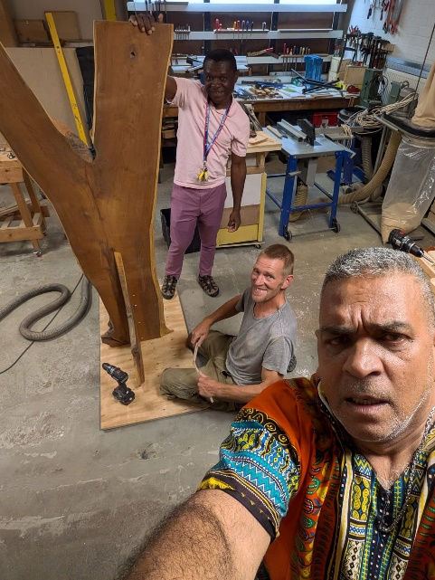
2. Initiatieven mogelijk maken
Je haalt actief ideeën, talenten en behoeften op bij bezoekers.
Je helpt bewoners om een idee om te zetten in een activiteit of initiatief.
Je koppelt mensen met een goed idee aan de juiste vrijwilliger, partner of coördinator.
Je bewaakt daarbij het uitgangspunt: niet vóór mensen organiseren, maar ruimte maken zodat mensen zélf kunnen organiseren.

3. Het netwerk onderhouden
Je onderhoudt contact met partners zoals Buddy to Buddy, de Meedoenbalie, Vrijwilligerscentrum, Cultuurwerkplaats en lokale ondernemers. Deze organisaties werken vaker samen met het buurtbedrijf, en kunnen helpen om passende activiteiten te organiseren die aansluiten bij de behoeftes die duidelijk worden in de huiskamer.
Je zoekt actief naar nieuwe verbindingen en samenwerkingen die passen bij de behoeften die in de huiskamer ontstaan.

4. Overzicht & continuïteit
Op de dagen dat we open zijn, zijn er hosts (1 – 2) vrijwilligers aanwezig die helpen met mensen ontvangen, koffie en thee etc. Je houdt samen met hosts en coördinatoren in de gaten wat er speelt bij bezoekers. Je verzamelt signalen over bezoekers, activiteiten, behoeften, knelpunten en doorstroom.
Je brengt deze inzichten regelmatig terug naar het team, zodat we de pilot kunnen verbeteren ( meer mensen gaan actief meedoen aan een activiteit, werk in de wijk, ontmoetingen vinden plaats)

5. Meedoen in het kernteam
Je sluit eens per twee weken aan bij het kernteam van Nu De Toekomst. Daar deel je wat je ziet en hoort vanuit de huiskamer en stem je af met de andere coördinatoren. Zo blijft de pilot onderdeel van het bredere ecosysteem van het buurtbedrijf, in plaats van een losstaand project.
Het kernteam bestaat uit coördinatoren van de deelkeuken, communicatieteam, de werkplaats, financieel en vrijwilligerswelzijn. Je bent daardoor niet verantwoordelijk voor de dagelijkse coördinatie van de deelkeuken of werkplaats; daarvoor zijn al coördinatoren. Ook ben je niet degene die alle activiteiten zelf organiseert. Jouw rol is vooral: kansen zien en zorgen dat mensen zelf de ruimte krijgen om activiteiten en projecten te initiëren.

Wie zoeken we?
We zoeken een zelfstandige, sociale en ondernemende professional die makkelijk contact maakt met verschillende mensen en culturen. Iemand die niet alles vooraf wil dichtregelen, maar juist energie krijgt van wat onderweg ontstaat.
- Je kunt goed luisteren, ziet kansen, bent praktisch ingesteld en weet wanneer je zelf iets moet oppakken en wanneer je juist iemand anders in positie moet brengen.
- Je maakt makkelijk contact met mensen, bent nieuwsgierig naar wat iemand kan, leuk vindt of graag zou willen leren.
- Je bent praktisch en organisatorisch sterk genoeg om afspraken te maken, workshops te plannen en te zorgen voor de benodigde materialen. Je kunt ook samenwerking met andere lokale organisaties of ondernemers en nieuwkomers & buurtbewoners organiseren.
- Ervaring met participatie, community building, nieuwkomers, vrijwilligerswerk of sociaal ondernemerschap is mooi meegenomen. Belangrijker vinden we dat je gelooft in eigenaarschap en gelijkwaardigheid: niet vóór mensen organiseren, maar samen met mensen mogelijk maken

Wat bieden we?
- Een betekenisvolle pilot binnen een bijzonder buurtbedrijf in Wageningen.
- Een fijne werkplek met biologische koffie en gedeelde lunches met alle vrijwilligers.
- Een opdracht van september 2026 t/m februari 2027.
- Veel ruimte om de functie samen verder vorm te geven.
- Een betrokken team en een netwerk van bewoners, vrijwilligers, de gemeente, ondernemers en maatschappelijke organisaties.
- De mogelijkheid om concreet bij te dragen aan een inclusiever en sterker Wageningen.

